11 декабря семьдесят пять лет назад Детский сад № 10 открыл двери для своих первых воспитанников.
Юбилей — время подведения итогов, размышлений о достижениях, успехах, планах на будущее. За эти годы детский сад прошел длинный путь становления, творческого поиска, накопления педагогического опыта. Пройден жизненный путь, наполненный ежедневным кропотливым трудом, заботами. Пережито множество моментов радости и гордости за своих педагогов и воспитанников.
Историю учреждения и коллектива создавали инициативные сотрудники: заведующие, воспитатели, помощники воспитателей, музыкальные руководители, медицинские сестры, повара, завхозы, прачки, кастелянши, сторожа. Все они- одна большая и дружная семья, состоящая из нескольких поколений, самоотверженно влюбленных в свое дело. Всем пришлось немало поработать, преодолеть множество трудностей, чтобы достичь успеха и завоевать авторитет.
С 2013 года руководит детским садом Овчаренко Наталья Леонидовна. Под её руководством дошкольное учреждение превратилось в успешное, отвечающее высоким требованиям образовательного стандарта учреждение. С первых дней работы она стремилась, чтобы сад процветал, улучшалась и совершенствовалась материально-техническая база, создавались комфортные условия труда для всех сотрудников.
В деле объединения коллектива, безусловно, большую помощь ей оказывает Петрова Нина Васильевна, председатель первичной профсоюзной организации. Человек, принимающий близко к сердцу чаяния и проблемы коллег по работе, помогает найти верные решения.
Поздравляем коллектив детского сада с достойным юбилеем! Желаем крепкого здоровья, неиссякаемой энергии и творческого вдохновения в деле воспитания юных севастопольцев.
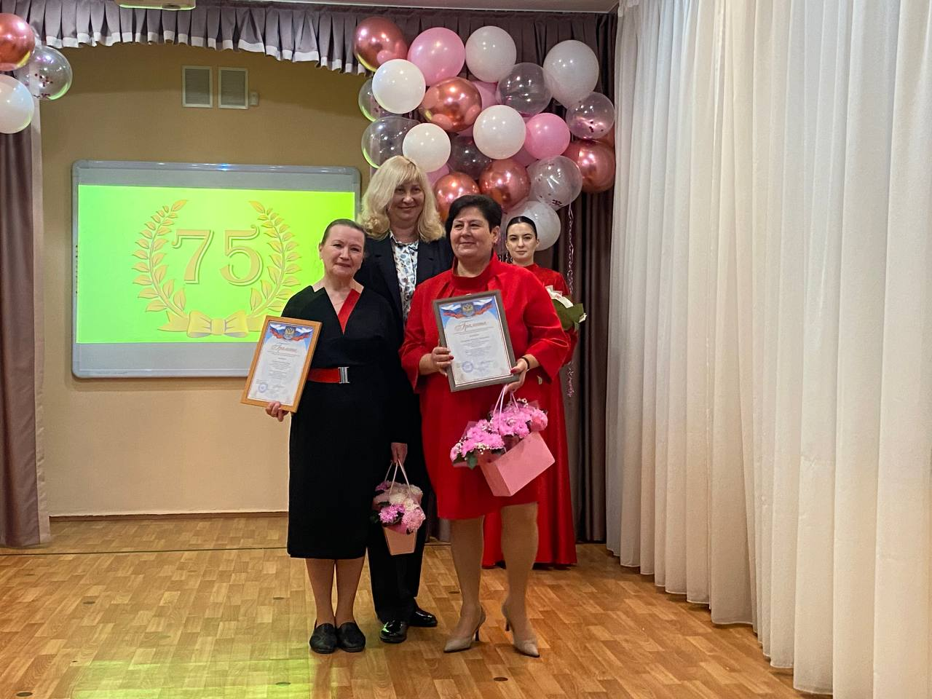
Многое изменилось за прошедшее время. Учреждение приобрело индивидуальность, прошло длинный путь повышения качества работы, улучшилась материально-техническая база нашего детского сада.

